Weitere Informationen erhalten Sie bei

Michael Gaar, Communications Manager der Atlas Copco Kompressoren und Drucklufttechnik GmbH
Tel. +49 (0)201-2177-307 oder Michael.Gaar@atlascopco.com

Thomas Preuß, Pressebüro Turmpresse
Tel. +49 (0)2244-871247 oder Thomas.Preuss@turmpresse.de

Text und Bilder finden Sie hier:

SMARTCLAMP-Einheit informiert über Betriebsstunden, Service- und Maschinenstatus von Kompressoren bis 30 kW Leistung
Handliche „Plug & Play“ Fernüberwachung für kleine Kompressoren

Essen, im September 2020. Speziell für den Einsatz in Druckluftanlagen mit Leistungen bis 30 kW hat Atlas Copco jetzt eine kompakte Kompressor-Fernüberwachungseinheit mit der Bezeichnung SMARTClamp vorgestellt.

Auch für Betreiber von kleinen Kompressoren lohnt es sich, die geleisteten Betriebsstunden und den Servicebedarf zu analysieren. Oft schlummern dort erstaunlich einfach umzusetzende Möglichkeiten zur Optimierung und Senkung von Kosten. Wer sich fragt, wie Energiekosten gesenkt werden können, wie Reparatur- und Wartungskosten unter Kontrolle gebracht werden und womit man die Lebensdauer der Druckluftversorgung verlängern kann, muss die aktuellen Stand der Betriebsstunden, den Servicestatus, sowie den Maschinenstatus seines Kompressors kennen. Bei kleinen Geräten ohne eingebauten Controller wird es allerdings schwierig, diese Parameter zu ermitteln.

Mit der SMARTCLAMP ist das jetzt einfach und kostengünstig möglich. Die SMARTCLAMP eignet sich für folgende Geräte von 2 bis 30 kW ohne eingebauten Controller:
- Kompressoren mit fester Drehzahl und Schaltschrank (Betriebs-/Laststunden)
- VSD-Kompressoren mit variabler Drehzahl und Schaltschrank (Betriebsstunden)
- Kolbenkompressoren, Trockner und Vakuumpumpen mit Schaltschrank (Betriebsstunden)
Die SMARTCLAMP kann nicht nur in Atlas Copco-Maschinen, sondern auch in Produkten anderer Hersteller eingesetzt werden. Voraussetzung dafür ist eine Nennleistung ≤ 30KW und freier Zugang zum eingehenden Netzkabel.

Sind die Voraussetzungen erfüllt, kann die SMARTCLAMP in wenigen einfachen Schritten durch den Betreiber selbst mit ein paar einfachen Handgriffen installiert und konfiguriert werden.

Mittels eines QR-Codes können Maschinen online registriert und in SMARTLINK 2.0 integriert werden. SMARTLINK 2.0 erfasst Betriebsdaten von Druckluftanlagen, bereitet diese auf und informiert über den Wartungsstatus jeder Maschine. In einem einen Kalender werden geplante Inspektionen angezeigt.

Bilder:
Bild 1,
Bildunterschrift: Die SMARTCLAMP kann in allen Kompressoren bis 30 kW Leistung, die über keinen eigenen Controller verfügen, eingebaut werden.
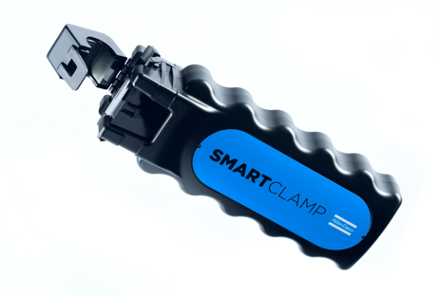

Bild 2:
Bildunterschrift: Die SMARTCLAMP ist in wenigen Schritten installiert und betriebsbereit
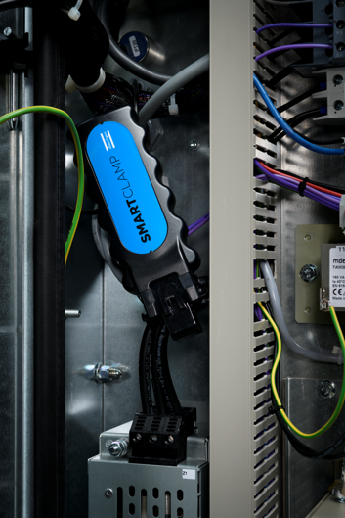

Bild 3: Download high res file
Bildunterschrift: Mittels eines QR-Codes können Maschinen online registriert und in SMARTLINK 2.0 integriert werden
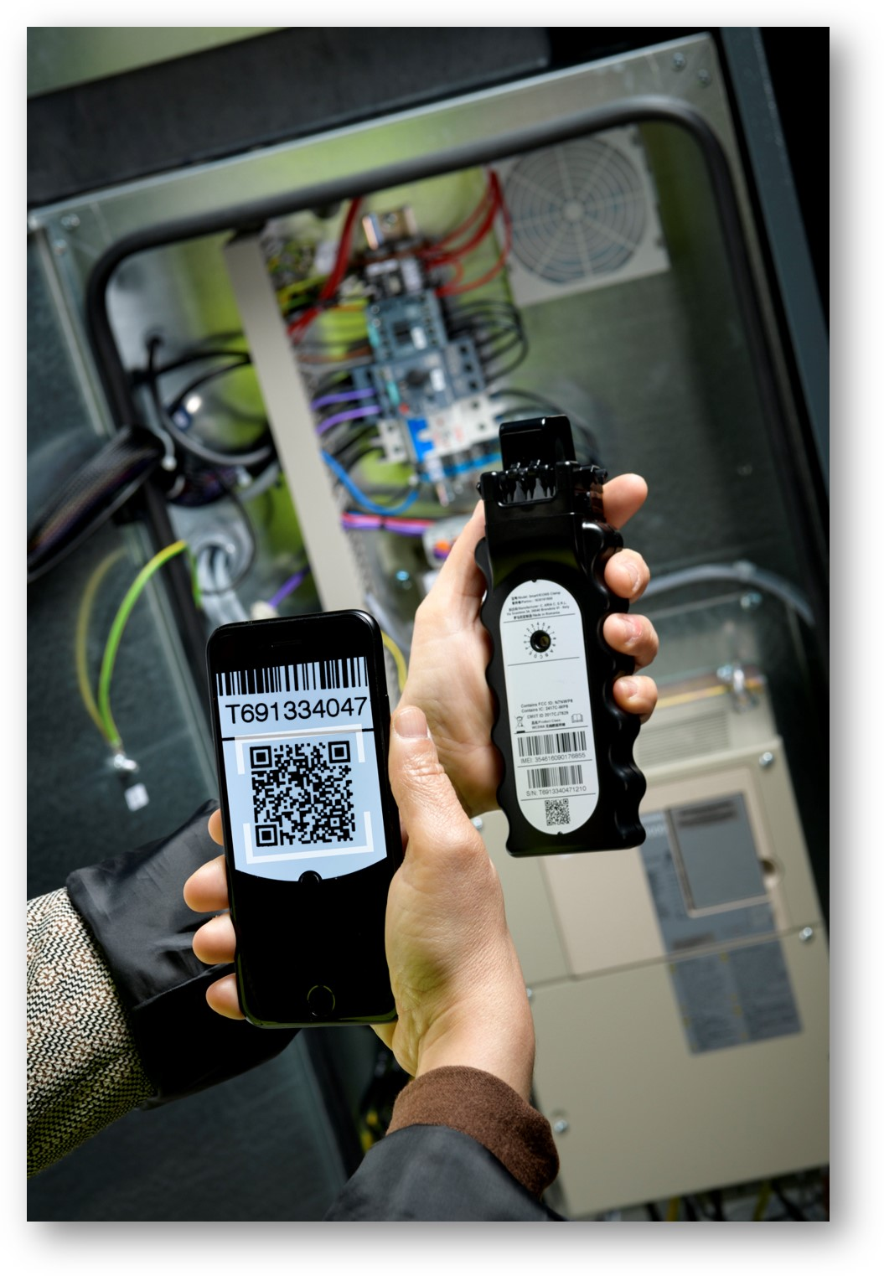

Über Atlas Copco
Innovation durch großartige Ideen: Atlas Copco entwickelt seit 1873 industrielle und zukunftsfähige Lösungen mit großem Mehrwert für seine Kunden. Der Konzern hat seinen Hauptsitz in Stockholm, Schweden, sowie Kunden in mehr als 180 Ländern. 2019 erzielte Atlas Copco mit rund 39000 Mitarbeitern einen Umsatz von 10 Milliarden Euro (104 Milliarden Schwedische Kronen). www.atlascopco.com
In Deutschland ist Atlas Copco seit 1952 präsent. Unter dem Dach der Holdings mit Sitz in Essen agieren derzeit rund 20 Produktions- und Vertriebsgesellschaften. Der Konzern beschäftigte Ende 2019 in Deutschland 3236 Mitarbeiter und hat derzeit 120 Auszubildende. www.atlascopco.de
Der Konzernbereich Kompressortechnik von Atlas Copco bietet Lösungen für die Druckluftversorgung an: Industriekompressoren, Gas- und Prozesskompressoren, Turbo-Expander, Luftaufbereitungsanlagen und Luftmanagementsysteme. Der Konzernbereich greift auf ein weltweites Servicenetzwerk zurück und bringt regelmäßig innovative und energieeffiziente Lösungen auf den Markt, die die Produktivität in der Fertigungs- und Prozessindustrie weltweit nachhaltig steigern. Die Hauptbetriebsstätten befinden sich in Belgien, den USA, China, Indien, Deutschland und Italien.

